# Versiebeheer

Een versiebeheersysteem of VCS (Engels: Version Control System) is een [computerprogramma](https://nl.wikipedia.org/wiki/Computerprogramma) of een verzameling programma's waarmee men de wijzigingen in documenten, programma's of andere informatie bewaard in [computerbestanden](https://nl.wikipedia.org/wiki/Computerbestand) kan beheren. Een VCS wordt het meest gebruikt bij de ontwikkeling van [software](https://nl.wikipedia.org/wiki/Software), zodat meerdere mensen wijzigingen kunnen aanbrengen aan dezelfde bestanden. Wijzigingen worden meestal aangeduid met een code, het "revisienummer" of "revisieniveau". Elke wijziging wordt gekoppeld aan een [timestamp](https://nl.wikipedia.org/w/index.php?title=Timestamp&action=edit&redlink=1) en aan de persoon die de wijziging maakte. Wijzigingen kunnen vergeleken worden, hersteld en soms samengevoegd.

Een versiebeheersysteem is meestal een apart programma, maar het is ook in beperkte mate ingebouwd in sommige software zoals [tekstverwerkers](https://nl.wikipedia.org/wiki/Tekstverwerker) (bijvoorbeeld [Microsoft Word](https://nl.wikipedia.org/wiki/Microsoft_Word), [LibreOffice Writer](https://nl.wikipedia.org/wiki/LibreOffice" \o "LibreOffice), [KOffice](https://nl.wikipedia.org/wiki/KOffice" \o "KOffice), [Pages](https://nl.wikipedia.org/wiki/Pages_(tekstverwerker)), [Google Docs](https://nl.wikipedia.org/wiki/Google_Docs)), spreadsheets (bijvoorbeeld [LibreOffice Calc](https://nl.wikipedia.org/wiki/LibreOffice" \o "LibreOffice), [Google Spreadsheets](https://nl.wikipedia.org/wiki/Google_Spreadsheets), [Microsoft Excel](https://nl.wikipedia.org/wiki/Microsoft_Excel)), en in verschillende [CMS](https://nl.wikipedia.org/wiki/Contentmanagementsysteem) Systemen.

# Hoe doen wij dit tijdens het examen?

Wij maken een directory structuur zoals hieronder.

Voorbeeld mappenstructuur versiebeheer  
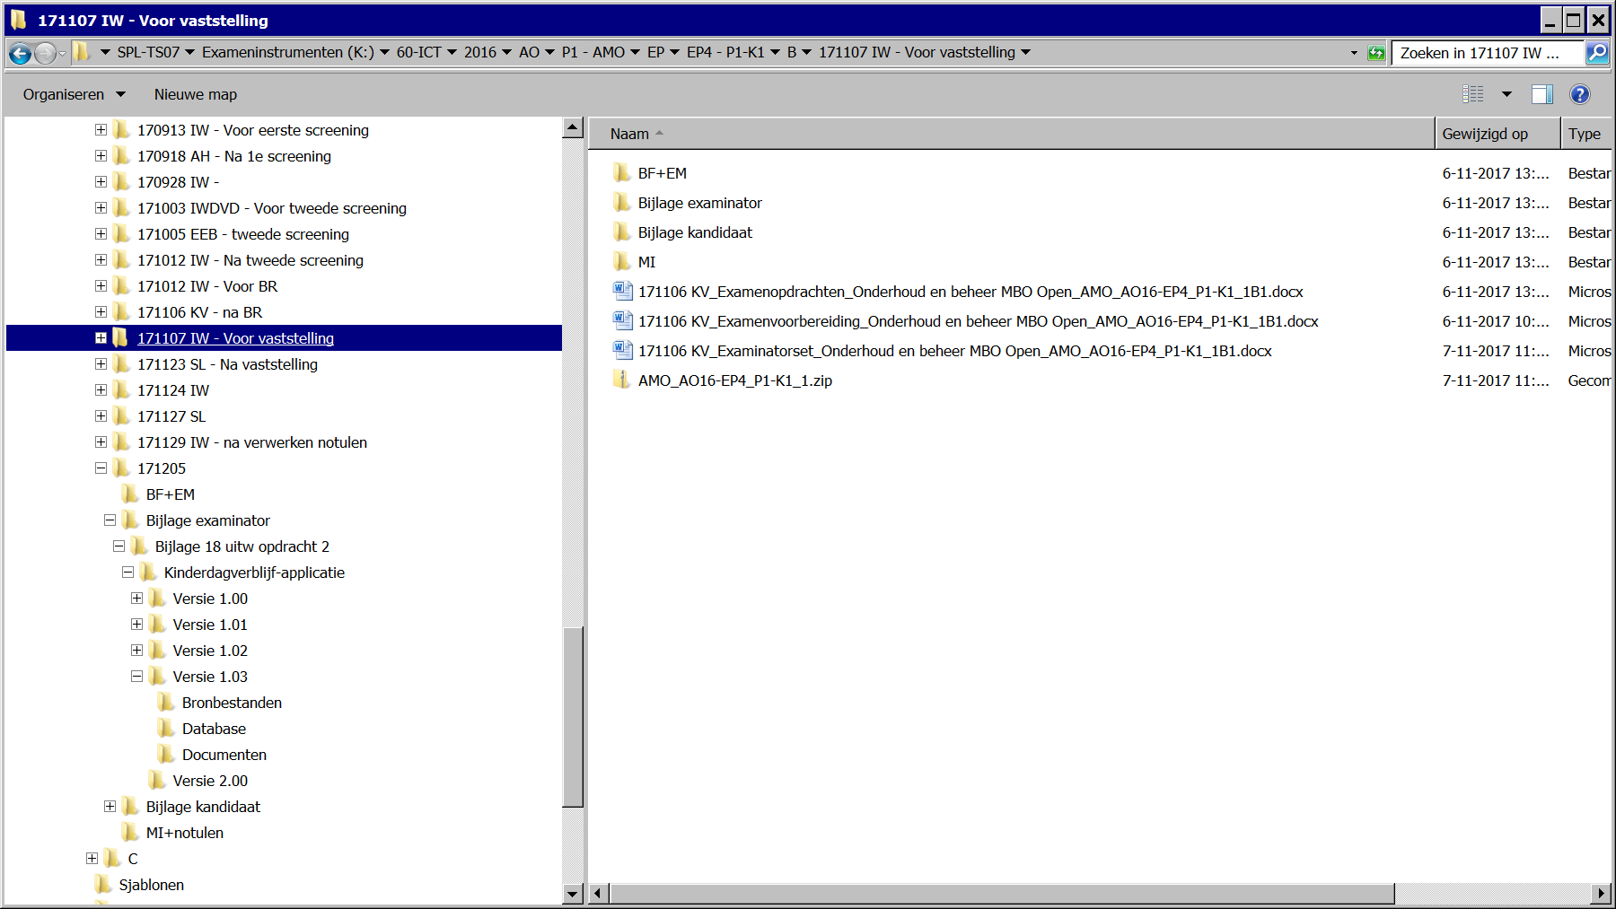

LET OP: in elke versiemap zitten de submappen Bronbestanden, Database en Documenten.

Hoe doen software programmeurs dat?

Vaak gebruiken zij een naamgevingsysteem met één cijfer, een punt en dan twee cijfers te beginnen met 1.00.

Het eerste getal gaat 1 omhoog bij grote veranderingen.   
Voorbeeld: 1.0.0 wordt 2.00.

Het tweede getal gaat omhoog bij kleine veranderingen.

Voorbeeld: 1.0.0 wordt 1.10.

Het derde getal is gereserveerd voor bugfixing.

Voorbeeld: 1.0.0 wordt 1.01.